**SIMULASI RANGKAIAN DENGAN C**

**D**

**I**

**S**

**U**

**S**

**U**

**N**

**O**

**L**

**E**

**H**

**:**

**Kelompok 21 :**

**1.Muhammad Tegar Azkiya - 13218056**

**2.Balkan Khilmi Assakandari - 13218057**

**3.Andy Lucky - 132180058**

**4.Rahmatul Fajriah - 18318008**

**EL2008 - Pemecahan Masalah dengan C**

**Tahun Ajaran : 2019/2020**

**Daftar Isi**

Add Headings (Format > Paragraph styles) and they will appear in your table of contents.

**Latar Belakang**

1. Deskripsi persoalan
   1. Lakukan Eksplorasi terhadap nodal analysis
      1. Simulasi Rangkaian RC
      2. Sekuensial
   2. Buatlah Simulator-nya
      1. Proses perhitungan harus dengan bahasa C
      2. Antarmuka bebas, dapat menggunakan bahasa lain yang disukai
   3. Nodal Analysis (Branch dan Node)
   4. Analisis rangkaian listrik
   5. Circuit Simulation
2. Tugas
   1. Eksplorasi nodal analysis
   2. Rancanglah sebuah simulator untuk menggambarkan kerja sistem tersebut
      1. Buat deskripsi simulasi. Deskripsikan dengan jelas: input - proses – output
      2. Lengkapi deskripsi di atas dengan algoritma dalam bentuk flowchart untuk setiap fungsi-fungsi dalam sistem
      3. Buat Data Flow Diagram (DFD)
   3. Berdasarkan rancangan simulasi dan algoritma yang telah dibuat pada tugas sebelumnya, buatlah program dalam bahasa pemrograman C untuk menjalankan simulasi tersebut.
3. Pelaksanaan/ Pembagian Tugas

Pada kelompok ini, terdapat 2 pendekatan yang akan dilakukan untuk menyelesaikan permasalahan, dengan pembagian :

* Code 1 : Dengan membentuk program berbasis C dengan membentuk/mendesain rangkaian yang akan diinput nilai komponennya, dan
* Code 2 :membentuk program berbasis C dengan bentuk input netlist.

Code 1 dapat diasumsikan memenuhi persyaratan tugas, dengan pembentukan Code 2 untuk eksplorasi lebih lanjut. Saat pembentukan laporan ini, Code 2 belum sepenuhnya siap dikumpulkan.

Source Code dapat diakses pada link git berikut : : https://github.com/Lucranix28/TugasBesarPMC-LTSpice.git

Adapun pembagian yang dilakukan antar anggota kelompok :

|  |  |
| --- | --- |
| **CODE 1** | **Tugas** |
| Muhammad Tegar Azkiya |  |
| Balkan Khilmi Assakandari |  |
| Andy Lucky | Menyediakan perhitungan dan code dasar |
| Rahmatul Fajriah |  |
| **CODE 2** | **Tugas** |
| Muhammad Tegar Azkiya |  |
| Balkan Khilmi Assakandari |  |
| Andy Lucky | Menyediakan perhitungan dan code dasar |
| Rahmatul Fajriah |  |

**CODE 1 : PERHITUNGAN TEGANGAN OUTPUT RANGKAIAN RC DENGAN C [2]**

1. **Studi Pustaka**
   1. **Sifat Rangkaian**

Agar dapat menganalisis rangkaian RC maka perlu untuk mengetahui sifat dari tiap komponen yang akan dianalisis, sifat utama yang akan diperhatikan akan diperjelas di tiap sub bab ini.

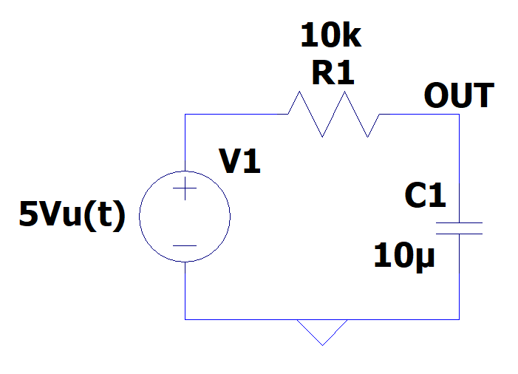

**Gambar 2.1-1 Rangkaian RC yang akan dianalisis**

* + 1. **Resistor**

Sifat komponen resistor bersifat linear, sehingga hanya bergantung pada keadaan saat itu. Hukum Ohm menyatakan tegangan v yang melewati resistor sebanding proporsional dengan arus i yang melewati resistor. [1] Hal ini kemudian dapat dirumuskan :

* + 1. **Kapasitor**

Sifat komponen kapasitor bersifat non-linear. Sifat utama komponen Kapasitor yaitu tegangannya tidak dapat berubah tiba-tiba. Dapat dirumuskan tegangan kapasitor yaitu :

..(1)

Untuk dapat mengetahui arus yang mengalir melewati kapasitor, dapat dirumuskan sehingga :

... (2)

* + 1. **Step-Response**

Dari definisi Step-Response, Step-Response suatu rangkaian merupakan sifat rangkaian yang ketika dieksitasi dengan fungsi step, baik sumber tegangan atau arus.[1 Chapter 7.5].

* 1. **Graphing Excel**

Untuk dapat digraph dalam excel, maka C akan menghasilkan file CSV berisi koordinat waktu dan tegangan kapasitor tiap satuan waktu. Graphing kemudian akan berdasarkan data tersebut dan berbentuk grafik Scatter Plot untuk mempermudah visualisasi.

1. **Desain Code**
   1. **Perhitungan Awal**

Dalam perhitungan yang dilakukan, terdapat kesulitan yang didapat akibat adanya sifat non-linearitas yang ada akibat Kapasitor. Sehingga perhitungan yang akan diaplikasikan akan sedikit dimodifikasi.

Setiap nilai non-linear diakibatkan karakteristik kapasitor dimana tegangannya tidak dapat berubah tiba-tiba. Rumus yang ada kemudian akan ditambahkan komponen dV dan dt. Kedua komponen ini umum diperhitungkan dengan menggunakan differential karena dianggap sangat kecil. Dari sifat komponen tersebut, kemudian disusun suatu sifat yang akan dipergunakan untuk diaplikasikan dengan C, yaitu:

R = 10k Ω, C = 1 µF, Vs = 5v .. (4.1-1)

dt ≈ 0, dV ≈ 0 .. (4.1-2)

= I .. (4.1-3)

Sehingga :

.. (4.1-2)

Karena dV diasumsikan sangat kecil, dapat dirumuskan

. .. (4.1-3)

* 1. **Flowchart**

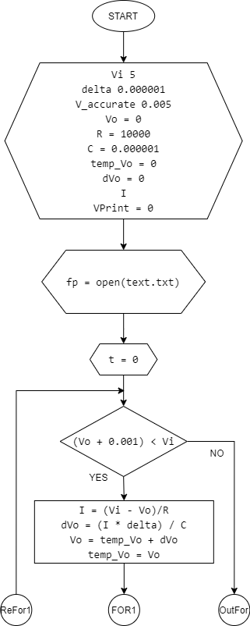

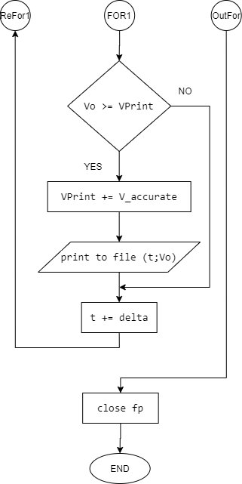

**Gambar 4.2 Diagram Flowchart perhitungan yang akan dilakukan**

Agar dapat diaplikasikan dalam C, maka metoda yang akan digunakan yaitu :

1. Agar dapat menggunakan dV dan dt, nilai kedua variabel ini dibuat sekecil mungkin.

dt ≈ 0, dV ≈ 0

1. Rumus yang akan digunakan yaitu :

   2. Untuk iterasi selanjutnya, maka diambil dari iterasi sekarang
2. Pengulangan kemudian dilakukan untuk perubahan waktu yang sangat kecil, dengan tetap memenuhi persyaratan dimana dVo dan dt harus sangat kecil.
3. Untuk dapat menampilkan nilai yang diinginkan, maka dalam pengulangan akan dilakukan output setiap tegangan sudah mencapai tiap kenaikan V_accurate
   1. **Hasil Output Code**

Ketika code dieksekusi, maka Code akan membuat ataupun memodifikasi file test.txt. File ini akan berisi pasangan waktu dan tegangan yang dipisah dengan semicolon File ini kemudian akan diubah untuk menjadi tabel waktu-tegangan pada Excel.

1. **Hasil**

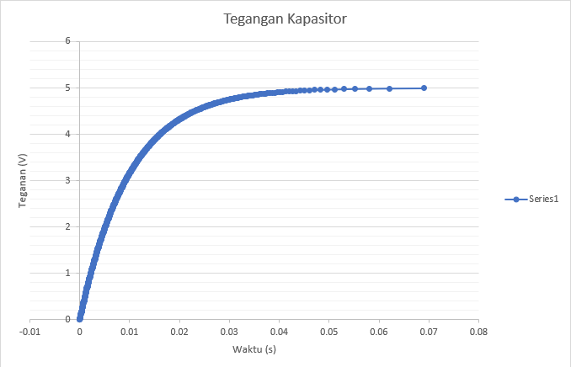

**Gambar 5.1 Hasil Grafik Tegangan Kapasitor terhadap waktu dengan Code C**

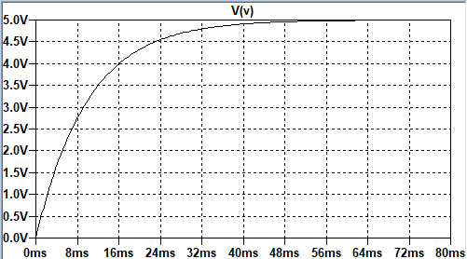

**Gambar 5.2 Hasil Grafik Tegangan Kapasitor terhadap waktu dengan LTSpice**

**CODE 2 : SIMULATOR RANGKAIAN ELEKTRIK SEDERHANA DENGAN C BERBASIS INPUT NETLIST**

1. **Studi Pustaka**
   1. **Sifat Rangkaian**
      1. **Node dan Branch**
      2. **Komponen**

Untuk simulasi berikut, akan digunakan beberapa komponen yang umum, yaitu :

* v, i e
  1. **Sparse Tableau Analysis**

Metode yang akan digunakan yaitu metode Sparse Tableau Analysis, dengan memanfaatkan Kirchoff Current Law (KCL), Kirchoff Voltage Law (KVL), dan Branch Constitutive Equation (BCE).

Dengan bentuk matriks akan menyerupai :

|  |  |  |  |  |  |
| --- | --- | --- | --- | --- | --- |
| A | 0 | 0 | i |  | 0 |
| 0 | 1 | -AT | v | = | 0 |
| Ki | Kv | 0 | e |  | S |

Dengan :

* i = himpunan arus
* v = himpunan tegangan
* e = himpunan tegangan pada nodal
* KCL : A.i = 0
* KVL : v -AT .e = 0
* BCE : Ki.i + Kv.v = S
  1. Gauss Jordan Method[3]

**Daftar Pustaka**

1. Charles K. Alexander & Matthew N.O.Sadiku, Fundamentals of Electric Circuits, 5th, Mc Graw-Hill International, 2013
2. Andy Lucky, QUIZ 4 PERHITUNGAN TEGANGAN OUTPUT RANGKAIAN RC DENGAN C, 2020
3. <https://www.codewithc.com/c-program-for-gauss-jordan-method/>